**План по открытию турагентства**

Выполнила:

Ходосевич София

Тюмень, 2024

**Оглавление**

|  |  |
| --- | --- |
| 1. Организационно – правовая форма туристской организации | 3 |
| 1. Деловые партнеры | 3 |
| 1. Целевая аудитория | 8 |
| 1. Специфика делопроизводства | 8 |
| 1. Месторасположение и офис турагентства | 8 |
| 1. Анализ круга конкурентов | 9 |
| 1. Вывеска турагентства | 10 |
| 1. Рекламная кампания | 11 |
| 1. График работы | 12 |
| 1. Подбор сотрудников | 13 |
| 1. Перечень расходов на открытие | 14 |
| 1. План работы на полгода | 14 |

1. **Организационно – правовая форма туристской организации**

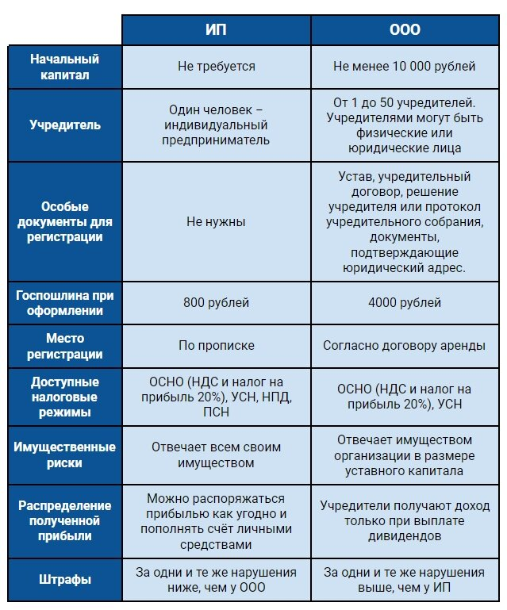

Обоснование: Было выбрано Общество с ограниченной ответственностью (ООО) в качестве организационно – правовой формы туристкой организации, потому что преимуществами ООО являются: относительно небольшие затраты на создание, простая отчетность. Такая форма организации менее рискованна: в случае банкротства выплаты по долгам компании не превышают размера ее уставного капитала.

1. **Деловые партнеры**

* Бизнес – партнером является туроператор «Пегас туристик».

Было рассмотрено несколько туроператорских организаций и были выбраны две наиболее подходящие для сравнения.

Сравнительная таблица туроператорских организаций:

|  |  |  |  |  |
| --- | --- | --- | --- | --- |
| Название | Пегас Туристик | FAN & SUN | Coral travel |  |
| Опыт работы | С 1995 года | С 1995 года | С 1995 года |  |
| Сфера деятельности | Внутренний туризм, международный въездной, международный выездной туризм | Внутренний туризм, международный въездной, международный выездной туризм | Внутренний туризм,  международный въездной,  международный выездной |  |
| Страны | 33 страны мира | 31 страна мира | 40 стран мира |  |
| Тип отдыха | Семейный, пляжный, горнолыжный, автобусные туры, экскурсионные туры | Семейный, пляжный, групповой отдых, корпоративный, экскурсионные туры | Семейный, пляжный, элитный, корпоративный, групповой отдых, экскурсионные туры и туры на яхте |  |
| Дополнительные услуги | Страхование туристов, аренда яхт, ВИП трансфер. | Страхование туристов, дополнительное место багажа, межотельный трансфер. | Страхование туристов, индивидуальный и элитный групповой трансфер, межотельный и горнолыжный трансферы, доп. место багажа, мероприятия и привилегии в отелях. |  |
| Рейтинг туроператора по версии GOinTravel | 3 место | 6 место | 2 место |  |
| Преимущества | Пегас Туристик гарантирует надежность и безопасность предоставляемых услуг. Он работает непосредственно с туроператором и имеет полную информацию о всех предлагаемых турах, отелях и услугах. Клиенты могут быть уверены в том, что получат качественное обслуживание и безопасное путешествие.  Может предоставить профессиональную консультацию и помочь выбрать наиболее подходящий отдых, учитывая пожелания и бюджет клиента. Он также может рассказать о текущих акциях и скидках, которые могут сделать путешествие еще более выгодным. | Туроператор ко всем клиентам относится с индивидуальным подходом.  Турагенты узнают обо всех пожеланиях и по ним подбирают подходящие туры. Также может быть предоставлен трансфер, бронирование номера в отеле. Таким образом, можно надеяться на получение комфортного отдыха.  Обратившись к туроператору, клиенты получают больше преимуществ за свои деньги.  Здесь могут подобрать тур для всей семьи, романтическую поездку. Можно получить тур  и путешествие со скидкой. | Тренинги и обучения сотрудников, бонусные программы и программы лояльности, специальные условия сотрудничества по предоставлению туров в кредит и рассрочку, специальная комиссия на продукт Туроператора и повышенные комиссии по альтернативным туроператорам |  |
| Требования для франчайзинга | Обязательное наличие специалистов со стажем в туризме более 2-х лет; знание продукта Pegas Touristik; офис площадью не менее 10 кв. м; возможность монтажа вывески на внешнем фасаде здания; оформление офиса согласно брендбуку; соблюдение стандартов бренда при обслуживании клиентов | Население города от  500 000;  выгодное месторасположение  объем инвестиций  от 250 000 руб.;  минимальное количество сотрудников -  2;  площадь помещения  от 10 до 15 м2 | Выгодное месторасположение предполагаемого офиса продаж; площадь офиса не менее 15 кв. метров; возможность размещения наружной рекламы; оформление офиса в соответствии со Стандартами Сети; заключение сублицензионного договора с Управляющей Компанией; подключение ко всем проектам Сети |  |
| Сумма паушального взноса | - | от 20 000 руб. | от 12-36 тыс. руб. |  |
| Сумма роялти | 15 000 руб. | от 7 500 руб. в месяц | до 18 000 руб. |  |

Обоснование: сравнив трех туроператоров, в качестве бизнес – партнера была выбрана компания Пегас Туристик, так как у этого туроператора большое количество направлений, предоставляет наиболее выгодные условия для сотрудничества по франчайзингу, имеет высокие места в рейтингах, давно находится на рынке и у него больше преимуществ, в сравнении с другими компаниями.

* Банковским партнером является Сбербанк.

Для выбора банковского партнера было рассмотрено две организации.

Сравнительная таблица банковских организаций для партнерства:

|  |  |  |
| --- | --- | --- |
| Название организации | Сбербанк | ВТБ |
| Опыт работы | 26 лет | 33 года |
| Количество клиентов | 49 521 583 445 | 25 817 813 653 |
| Стоимость обслуживания | Бесплатно | 1200 рублей в месяц |
| Внутрибанковские операции | Бесплатно весь период обслуживания | Первые 50 бесплатно |
| Рейтинг банка по надежности | 1 место | 2 место |

Обоснование: основным банком – партнером является Сбербанк, так как он имеет большой опыт работы, у него более выгодные условия для сотрудничества, и он имеет высокое место в рейтинге по надежности банков.

* Партнером аутсорсинговой компании является «СберРешения»

Было рассмотрено несколько аутсорсинговых организаций и были выбраны две наиболее подходящие для сравнения.

Сравнительная таблица аутсорсинговых организаций:

|  |  |  |
| --- | --- | --- |
| Название | «Мое дело» | «СберРешения» |
| Опыт работы | 14 лет | 29 лет |
| Специализация | Бухгалтерские, налоговые, расчетные, юридические, аудиторские и IT-услуги | Финансовые, операционные, юридические услуги и онлайн-сервисы (бухгалтерия, кадровый учет и другие) |
| Место в рейтинге (в рейтинговой группе RAEX) | 4 место | 1 место |

Обоснование: Аутсорсинговая компания «СберРешения» является лидером по внедрению инноваций в процесс управления персоналом – открыты всему новому, способны применить и довести до коммерческого использования самые смелые и неожиданные решения. Компания обладает уникальной экспертизой в разработке и проведении обучения продажам, составления динамических скриптов, массовом подборе торгового персонала, кадровом администрировании и бухгалтерском обслуживании.

* Партнером страховой компании является «Евроинс»

|  |  |  |
| --- | --- | --- |
| Название | «Евроинс» | «Росгосстрах» |
| Опыт работы | 20 лет | 76 лет |
| Специализация | Страхование от несчастных случаев, страхование выезжающих за рубеж, страхование имущества физических и юридических лиц и др. | Страхование от несчастных случаев, страхование выезжающих за рубеж, страхование имущества физических и юридических лиц и др. |
| Место в рейтинге (в рейтинговой группе страховых компаний) | 31 место | 5 место |

Обоснование: в качестве партнера была выбрана компания «Евроинс», так как компания имеет достаточно большой опыт работы на страховом рынке. Внутренняя политика компании позволяет уверенно удерживать высокие позиции и ежегодно увеличивать число страхователей.

* Партнер-арендодатель: частное лицо

1. **Целевая аудитория**

Ключевая целевая аудитория: Люди со средним уровнем дохода в возрасте 18-70 лет, семьи с детьми, молодежь, проживающие в близлежащих домах.

Обоснование: данная целевая аудитория является платежеспособной и заинтересована в путешествиях.

1. **Специфика делопроизводства**

Основные услуги турагентства:

* Помощь в сборе документов, оформлении визы и загранпаспорта;
* Подбор и продажа турпакета по запросу клиентов;
* Выдача комплекта документов туристу;
* Дополнительное страхование клиента и его багажа.

**5. Месторасположение и офис турагентства**

Адрес:

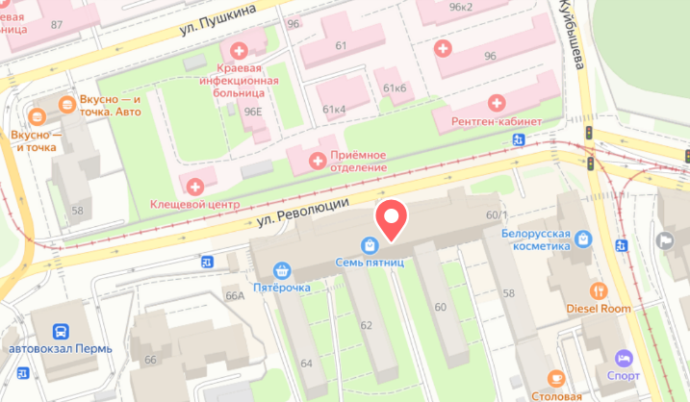

*Рисунок 1: месторасположение*

Обоснование: подходящим месторасположением офиса является спальный район, так как он обладает высокой проходимостью людей, развитой инфраструктурой и хорошей транспортной развязкой. Рядом расположено множество магазинов и парков.

Офис:

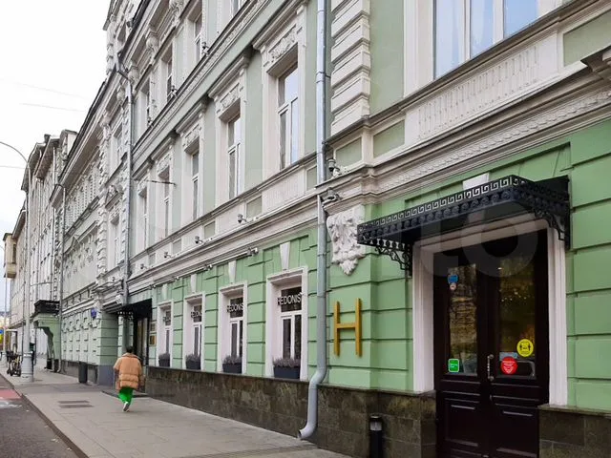 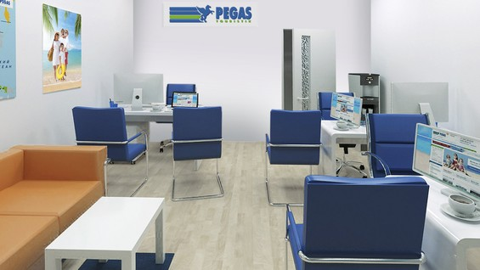

*Рисунок 2: офис*

Обоснование:

1. Офис находится на первом этаже жилого здания;
2. В стоимость включены коммунальные услуги, круглосуточная охрана, Wi-Fi;
3. Стоимость аренды 28 000 в месяц;
4. Площадь и оформление офиса соответствует требованиям франчайзинга;
5. Бесплатная парковка;
6. Есть мебель, кондиционер, не требует ремонта.
7. **Анализ круга конкурентов**

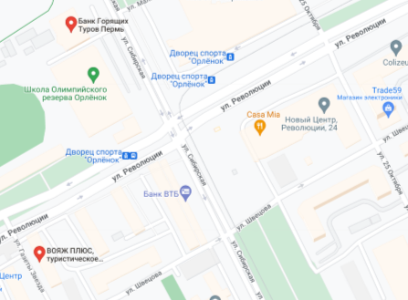

*Рисунок 3: карта круга конкурентов*

|  |  |  |  |
| --- | --- | --- | --- |
| **Конкурент** | **Услуги** | **График работы** | **Направления** |
| Вояж плюс | * Туры по России и за рубеж; * Оформление виз; * Оформление авиа и ж/д билетов. | Пн – пт: 10:00 – 19:00  Сб: 11:00 – 17:00  Вс: выходной | Внутренний международный выездной, Внутренний международный въездной. |
| Банк горящих туров | * Оформление виз; * Бронирование отелей * Продажа авиа и ж/д билетов. | Пн – пт: 10:00 – 19:00  Сб: 12:00 – 18:00  Вс: выходной | Внутренний международный выездной, Внутренний международный въездной. |
| Пегас туристик | * Подбор туров; * Туры по России; * Оформление виз; * Услуги бронирования. | Пн – пт: 10:00 – 20:00  Сб – вс: 12:00 – 19:00 | Внутренний международный выездной, Внутренний международный въездной. |
| FunTime travel | * Подбор туров; * Горящие туры; * Туры по России; * Оформление виз; * Услуги бронирования. * Бронирование авиа и ж/д билетов. | Пн – вс: 10:00 – 21:00 | Внутренний международный выездной, Внутренний международный въездной. |

Обоснование: турагентство «Пегас Туристик» среди конкурентов имеет больше преимуществ. Турагентство работает каждый день без выходных, что удобно для клиентов. Также турагентство работает с клиентами в online режиме.

1. **Вывеска турагентства**

Для рекламной вывески выбран лайтбокс. Размер 3 кв. м.

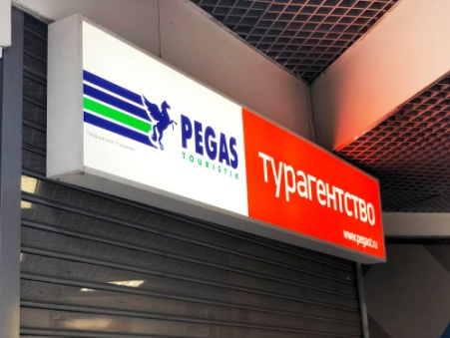 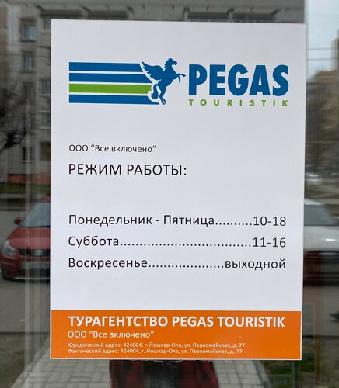

*Рисунок 4: пример вывесок*

Обоснование: это один из наиболее эффективных видов рекламных вывесок. Имеет достаточно презентабельный вид и привлекает потенциальных покупателей. Соответствует требованиям франчайзинга.

Цена за квадратный метр 18.500 руб. Лайтбокс будет установлен на здании у окон туристской организации.

Информационная вывеска расположена на входной двери в здание. Вывеска содержит информацию, такую как: название турагентства, адрес, график работы, номер телефона. Цена за вывеску 4.000 руб.

1. **Рекламная кампания**

|  |  |  |  |  |
| --- | --- | --- | --- | --- |
| **Средства распространения рекламы** | **Описание** | **Период** | **Стоимость** | **Примечание** |
| **Наружная реклама** | Реклама на билбордах | Июнь – август | 60 000 рублей | Ул. Чкалова  Ул. Революции |
| Рекламные листовки | Июнь – июль | 6 000 рублей | Центр города |
| **Онлайн реклама** | Реклама в сети интернет | Июнь - сентябрь | 18 000 рублей | Поисковые системы (Яндекс, Google) |
| Реклама в сервисах 2 ГИС и Яндекс Карты | Июнь – август | 12 000 рублей | 2 ГИС, Яндекс Карты |
| Таргетированная реклама | Август – декабрь | 22 000 рублей | Объявление в новостной ленте в Вконтакте, Telegram |

Итого: 118 000 рублей за 6 месяцев.

Обоснование: в качестве рекламной кампании были выбраны данные средства размещения, потому что эти виды наиболее эффективны, доступные цены на запуск и подразумевают высокий охват аудитории. В качестве наружной рекламы были выбраны билборды, которые будут располагаться по пути в турагентство, и листовки, которые будут раздаваться в центре города, где большая проходимость людей. В качестве онлайн рекламы, была выбрана реклама в сети интернет, 2 ГИС, Яндекс Картах, а также таргетированная реклама, так как она поможет привлечь большее количество клиентов, и будет направлена на ключевую целевую аудиторию.

1. **График работы**

|  |  |
| --- | --- |
| День недели | Время работы |
| Понедельник | 10:00-21:00 |
| Вторник | 10:00-21:00 |
| Среда | 10:00-21:00 |
| Четверг | 10:00-21:00 |
| Пятница | 10:00-21:00 |
| Суббота | 10:00-21:00 |
| Воскресенье | 10:00-21:00 |

Обоснование: график работы турагентства был направлен на целевую аудиторию, для удобства покупателей. Также есть работа с клиентами в онлайн режиме в любое время суток.

|  |  |  |  |
| --- | --- | --- | --- |
|  | **Руководитель** | **Менеджер 1** | **Менеджер 2** |
| Пн | 11:00 – 19:00  Обед: 13:00 – 14:00 | 10:00 – 16:00  Обед: 13:00 – 14:00 | 16:00 – 21:00 |
| Вт | 11:00 – 19:00  Обед: 13:00 – 14:00 | 10:00 – 21:00  Обед: 13:00 – 14:00 |  |
| Ср | 11:00 – 19:00  Обед: 13:00 – 14:00 |  | 10:00 – 21:00  Обед: 13:00 – 14:00 |
| Чт | 11:00 – 19:00  Обед: 13:00 – 14:00 |  | 10:00 – 21:00  Обед: 13:00 – 14:00 |
| Пт | 11:00 – 19:00  Обед: 13:00 – 14:00 | 10:00 – 21:00  Обед: 13:00 – 14:00 |  |
| Сб |  | 10:00 – 21:00  Обед: 13:00 – 14:00 |  |
| Вс |  |  | 10:00 – 21:00  Обед: 13:00 – 14:00 |

Обоснование: график сотрудников два через два был составлен для удобства работы. Так будет время отдохнуть в выходные и вновь приступить к работе.

1. **Подбор сотрудников**

|  |  |  |
| --- | --- | --- |
| **Должность** | **Требования** | **Заработная плата** |
| **Руководитель** | Опыт работы в туризме – от трех лет, знание основных туристических направлений и курортов, грамотная устная и письменная речь, уверенные навыки владение компьютером. | 30 000 руб. + 15 % от продаж |
| **Два менеджера** | Опыт работы в туризме – от двух лет, знание основных туристических направлений и курортов, грамотная устная и письменная речь, уверенные навыки владение компьютером, желание обучаться, развиваться. | 20 000 руб. + 10 % от продаж ( 1 менеджер) |
| **Юрист, бухгалтер, IT-специалист (аутсорсинг)** | **-** | 15 000 рублей |

Обоснование: для подбора персонала будет использоваться онлайн-сервис по подбору персонала «HH. Ru». Данное количество сотрудников, наиболее подходящее, так как условиями мотивации персонала будут обеспечиваться высокий уровень производительности и качества работы

1. **Перечень расходов на открытие**

|  |  |
| --- | --- |
| **Расходы на открытие** | **Ежемесячные расходы** |
| Госпошлина при регистрации ООО – 4 000 руб. | Аренда офиса – 28 000 руб. |
| Аренда офиса – 28 000 руб. | Заработная плата:  1. Директор – 30 000 руб. + 15% от продаж  2. Менеджер (2)– 20 000 руб. + 10% от продаж  3. Аутсорсинговая компания – 15 000 руб. |
| Рекламная кампания – 118 000 руб. за 6 месяцев | УСН (6%) – 24 000 руб. |
| УСН (6%) – 24 000 руб. | Непредвиденные расходы: 15 000 |
| Вывески: 59 500 |  |
| Заработная плата:  1. Директор – 30 000 руб. + 15% от продаж  2. Менеджер (2) – 20 000 руб. + 10% от продаж  3. Аутсорсинговая компания – 15 000 руб. |  |
| Техника для офиса – 250 000 |  |
| Итого: 548 500 рублей | 132 000 рублей |

В месяц планируется продавать 20 туров

Средняя стоимость тура 18 000 руб. Выручка = 180 000 х 1 – 90% = 18 000 руб/день. За месяц турагентство заработает 360 000 руб. (18 000 х 20)

1. **План работы на полгода**

|  |  |  |  |
| --- | --- | --- | --- |
| Месяц | Доходы | Расходы | Прибыль |
| Июнь | 360 000 | 548 500 | - 188 500 |
| Июль | 450 000 | 150 000 | 300 000 |
| Август | 550 000 | 159 000 | 391 000 |
| Сентябрь | 450 000 | 159 000 | 291 000 |
| Октябрь | 350 000 | 100 000 | 250 000 |
| Ноябрь | 450 000 | 150 000 | 300 000 |

В июне организация будет в убытке. Самая высокая прибыль наступит в августе, будут максимальные продаже. Ближе к зиме спрос начнет уменьшаться. В ноябре спрос увеличиться, так как приближается Новый год.